
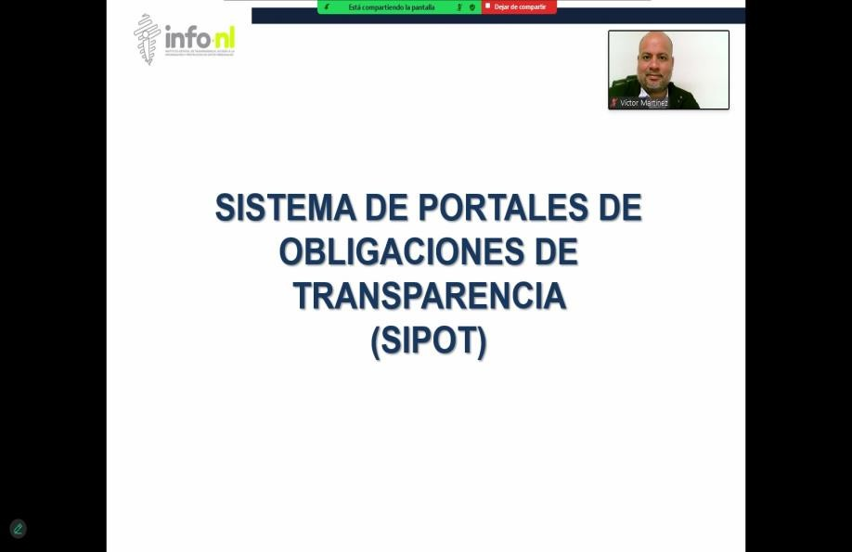

Capacitación semipresencial dirigida a distintos Servidores Públicos Del Estado de Nuevo León.

Fecha: | 21/01/2025
Lugar: | semi-presencial
Hora: | 11:00:00 AM
Asistentes: | 70
Tema impartido: | Sistema de Portales de Obligaciones de Transparencia (SIPOT)
A esta capacitación asistieron funcionarios de Municipio Guadalupe, N.L., Fideicomiso Distrito Tec, Instituto Constructor de Infraestructura Física Educativa y Deportiva de Nuevo León, Universidad Tecnológica Linares , Municipio Pesquería, N.L., Comisión Estatal de Derechos Humanos Nuevo León, Contraloría y Transparencia Gubernamental, Instituto Estatal Electoral y de Participación Ciudadana, Municipio Santa Catarina, N.L., Municipio Cienega de Flores, N.L., Servicios de Salud de Nuevo León O.P.D., Municipio Sabinas Hidalgo, N.L., Municipio Monterrey, N.L., Secretaría Técnica de Gobierno, Municipio Montemorelos, N.L., Municipio Doctor González, N.L.

